2019第38届中国（济南）国际美容美发化妆品产业博览会
时间：11月3-5日
地点：济南西部国际会展中心
规模：【C1\D1\E1】3大展馆
主办单位 | 北京美博环球文化传播有限公司 山东美博国际文化传播有限公司
承办单位 | 济南美博文化传播有限公司
支持单位 | 山东省美发美容行业协会 山东省化妆品行业协会  山东省非公立医疗机构协会整形美容分会  济南市美发美容业协会 青岛市美容美发化妆品行业协会
国际组展 | 广州美博国际文化传播有限公司 香港美博国际文化传播有限公司

展会介绍
山东美博国际文化传播有限公司作为中国美容美发化妆品行业的专业品牌打造商及综合服务机构，提供多元化服务，业务领域涵盖：展会、会议、论坛、教育、新媒体等。
一个专属平台，为美业而生，覆盖中国及促进一带一路市场网络，19年砥砺前行，美博国际已把中国美容系列展从山东发展到全国，与美博国际合作公司：北京美博环球文化传播有限公司、北京中百文化传播有限公司、郑州美展文化传播有限公司、济南美博文化传播有限公司、青岛美博国际文化传播有限公司、武汉环球美博文化传播有限公司、长沙百商美博会展服务有限公司、香港美博国际文化传播有限公司、太原中展美博会展服务有限公司、广州美博国际文化传播有限公司、厦门美联博雅会展服务有限公司，布局全国，共同打造中国美容行业连锁展，每年在北京、青岛、济南、郑州、武汉、昆明、太原、厦门、南宁等地举办美博会，累计成功举办100余届，构成覆盖中国及促进一带一路的市场网络。同时拥有中国巡回美妆文化节、中国美容行业地级招商会等平台，成功举办：美业文化艺术节、千人海帆之夜、合德合利合心意千人盛典之夜、海峡两岸美业盛典、山东美业资源大会、鲁台美业联盟会等活动。
济南国际美博会创始于2000年，已经走过19个春秋，积累了很高的人气；自2018年10月份济南美博会荣获ufi认证以后，2019年济南美博会再次升级。本届展会首次移师济南西部国际会展中心，预计面积5万平方米，规划标准展位2000个，展会将在展览展示、行业高峰论坛、“一对一”供需服务对接、国际客商洽谈、观众参与体验等方面进行全方位升级，将以全新的面貌在美容行业心目中树立一个崭新的品牌烙印，共同打造中国美容时尚盛典，展会旨在为展商与买家提供一个交流洽谈、合作共赢的信息交流平台。

展馆介绍
济南西部会展中心位于济南西部新城核心区，交通便利。总建筑面积约55.5万平方米，9个展厅的总面积超过10万平方米，会议中心能同时接待2000人以上开会就餐;配套酒店拥有900多间客房；规划了3000个停车位，加上邻近济南轨道交通M1线会展中心站、济南轨道交通R2线西二环站、京沪高铁济南西站、二环西路高架桥出入口，将有效解决展会结束后的交通疏导。
本届展会分区介绍：
展览面积达到60000平方米，规划标准展位1500个。
C1 专业线品牌馆 膏霜/功效型/祛痘/祛斑/祛疤/产后修复、OEM/ODM等
D1 大医美/美容仪器/皮肤管理/医美/修复/抗衰等
E1 健康养生/减肥纤体/私密保养/美胸抗衰/美甲美睫纹绣半永久/皮肤管理等
展示范围：
1、日化线：日用化妆品、洗涤及个人护理用品、彩妆、香水、婴幼儿护肤品、口腔护理用品；
2、专业线：美容院护肤品、美体产品及仪器、、纹绣、香薰、美甲产品及工具、原料、OEM\ODM等供应链产品；
3、美发产品类：洗护染烫产品、发制品、养发育发产品、美发设备；
4、医学整形美容：整形设备、仪器、整形技术、整形机构、生物基因美容产品；
5、减肥养生保健类：减肥产品、减肥技术及设备、艾灸、酵素、经络魔罐瘦身、悬灸养生、熏蒸护理、能量石经脉护理、香薰；
6、女性时尚用品类：流行饰品、消费品、沙龙护肤、仪器、保健品、化妆包等
7、包装材料类：包装器械、各类容器、专用箱包、装潢印刷；
8、口腔美容：牙齿美白、口腔护理产品；
9、沐浴洗浴：温泉、泳池、沐浴、桑拿、会所、SPA、足浴、健康产业等；
10.其它：美业微电商、专业媒体、教育培训机构。
宣传推广及展会服务
1.专业买方市场的邀请，专业宣传队伍会前通过电话、传真、电子邮件、微博、微信、网站、邮寄、短信、请柬、拜访等多种形式发布邀请国内外的众多专业观众亲临现场。
2.专职市场专员在会前深入到所属省份的区、市、县、镇等将宣传海报、VIP参观证直接派送到美容化妆品经销商、美容化妆品商店、日化店、美容院和美容养生会所等。
3.展会将在多家报刊、杂志、网站、电视台等媒体上宣传和专题报导。及时报道展会的新动态，在相关栏目做图片宣传及文字报道。
4.提前预约报名参观的前1000个美容院和日化店可到现场领取礼品一份。
5.启动100余辆大巴车免费接送店院老板前来参观。

参展费用
展  位  类  型 | 旗舰展位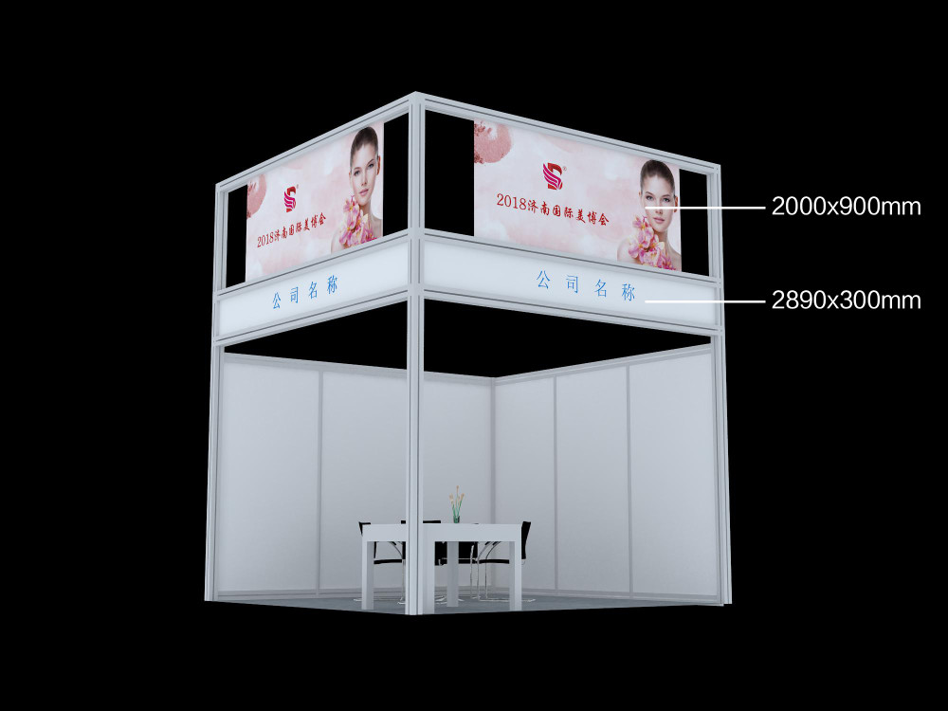 | 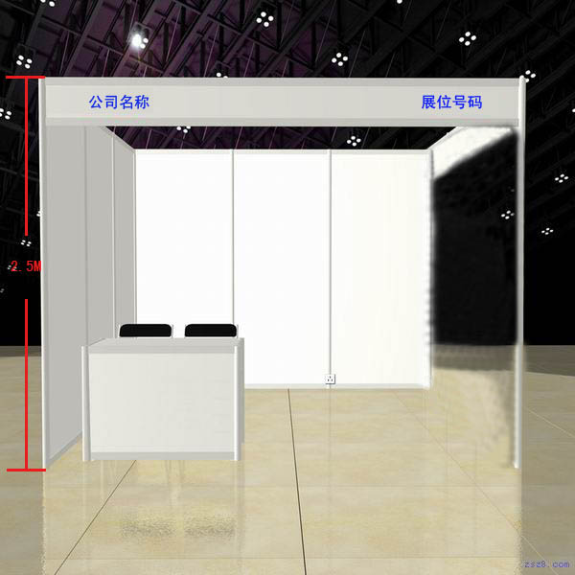  标准展位收费 | 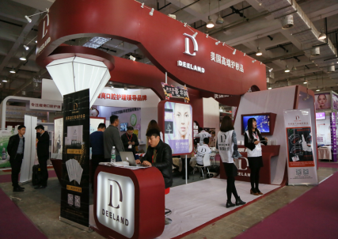  空地（36㎡起租） | 品牌展位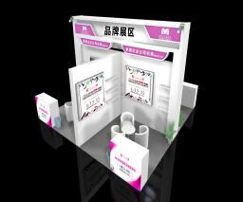
费用 | RMB 8800元/9㎡ | RMB 6800元/9m² | RMB 600元/㎡ | RMB 12800元/9m2
展位  配置 | 含三面围板、两张洽谈桌(方桌圆桌各一张)、四把椅子、铺设地毯、配置高档门头、彩色企业宣传门楣、射2盏。 | 包括三面围板、一张洽谈桌(信息台)、两把椅子、一只电源插座（220V/5A）、中英文公司名称楣板。 | 特装展位不配桌椅、电源如有需要请自行租赁，特装布展时要向展馆交纳场地施工费10元/㎡。 | 含搭建品牌形象展台，企业导光板画面2块、企业中英文门楣，一张信息台（含画面制作），一套洽谈桌椅，电源插座，地毯，射灯垃圾篓、绿植各一

参展手续：
请认真填写《参展合约书》加盖公章寄送或传真至组委会，并于七日内将参展费用汇至指定帐号，且将银行付款底单传真至组委会，以确认参展。展位安排：“先报名、先交款，先安排”原则，组委会最终保留少量展位调动权。

参展要求：
具有企业法人资格营业执照；经营进口化妆品须有商检合格证、卫生许可证；厂家具有生产许可证、卫生许可证；不得经营假冒伪劣产品和美容不相关产品，否则后组委会联系方式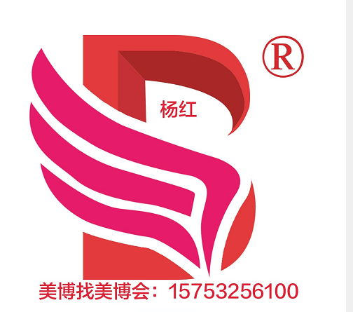
2019第38届济南国际美博会
联系人：杨红
电话：15192555988(可微信）
参展联系/赞助合作：18678906302

